青岛市市南区人民政府办公室

青南政办发〔2021〕44号

青岛市市南区人民政府办公室
关于印发青岛市市南区声环境质量标准
适用区划的通知

区政府各部门，各街道办事处，区直各单位：
经区政府同意，现将《青岛市市南区声环境质量标准适用区划》印发给你们，请认真贯彻执行。

青岛市市南区人民政府办公室
2021年12月23日

青岛市市南区声环境质量标准适用区划

一、总则
（一）目的
为控制噪声污染，改善声环境质量，沿用《青岛市市区声环境质量标准适用区划》（青环发〔2016〕112号）对青岛市市南区声环境质量标准适用区域的划分，为环境噪声执法、污染源治理、环境规划等提供依据。
（二）依据和引用标准
1.《中华人民共和国环境噪声污染防治法》
2.《声环境质量标准》GB3096-2008
3.《社会生活环境噪声排放标准》GB22337-2008
4.《工业企业厂界环境噪声排放标准》GB12348-2008
5.《铁路边界噪声限值及其测量方法》GB12525-90
6.《声环境功能区划分技术规范》GB/T15190-2014
7.《青岛市环境噪声管理规定》
8.《青岛市国土空间总体规划（公示版）》（2021-2035）
（三）适用范围
适用于青岛市市南区行政区域。
（四）达标原则
固定噪声源设备排放噪声影响到相邻声环境标准适用区域内的噪声敏感建筑物时，其排放的噪声在敏感建筑物处应达到该区域的声环境质量标准。
二、各类声环境质量标准适用区域范围
（一）适用区域范围的文字描述
1.0类声环境质量标准适用区域
0类声环境质量标准适用区域为1块，面积1.03平方千米。
海边－正阳关路－香港西路－太平角六路－海边区域。编号为0-1。
2.1类声环境质量标准适用区域
1类声环境质量标准适用区域共3块，总面积24.87平方千米。
（1）西藏路海边－四川路－广州路－费县路－单县支路－海边－西藏路海边区域。编号为1-1。
（2）安徽路－济宁路－市南区市北区行政界线-莱芜二路－齐东路-兴安路－市南区市北区行政界线－芝泉路－延安三路－东海西路-海边－太平角六路－香港西路－正阳关路－海边－安徽路区域。编号为1-2。
（3）延安三路自海边起－江西路－扬州路－镇江路－宁夏路－金坛路－金坛一路－山东路－延吉路－南京路－市南区市北区行政界线－市南区崂山区行政界线－宁夏路－香港中路－市南区崂山区行政界线－海边-延安三路区域。（其中扣除编号为2-2的区块。）编号为1-3。
3.2类声环境质量标准适用区域
2类声环境质量标准适用区域共2块，总面积2.97平方千米。
（1）单县支路－费县路－广州路－四川路－西藏路海边－胶宁高架路-中山路－四方路－济宁路－安徽路－海边－单县支路区域。编号为2-1。
（2）徐州路－江西路－香港中路－徐州路区域。编号为2-2。
4.4类声环境质量标准适用区域
交通干线共39条，总长度为89.48千米。
 | 市南区 | N
1. | 四川路 | 2. | 莘县路 | 3. | 云南路
4. | 费县路 | 5. | 广州路 | 6. | 广西路
7. | 鱼山路（龙口路—莱阳路）
8. | 龙口路（广西路—鱼山路）
9. | 贵州路 | 10. | 太平路 | 11. | 莱阳路
12. | 文登路 | 13. | 南海路 | 14. | 正阳关路
15. | 江苏路 | 16. | 大学路 | 17. | 燕儿岛路
18. | 江西路 | 19. | 香港西路 | 20. | 福州南路
21. | 闽江路 | 22. | 太平角六路（香港西路—东海西路）
23. | 高雄路 | 24. | 大尧三路 | 25. | 东海西路
26-2N. | 中山路 | 27-2N. | 延安一路 | 28-2N. | 延安三路
29-2N. | 登州路 | 30-2N. | 福州北路 | 31-2N. | 徐州路
32-2N. | 香港中路 | 33-2N. | 东海中路 | 34-3N. | 山东路
35-3N. | 南京路 | 36-3N. | 宁夏路 | 37-3N. | 银川西路
38-3N. | 同安路（福州路—辽阳路） |  |  | 39-5N. | 胶济铁路

（二） 适用区域划分范围图
以适用区划文字描述的内容制作的适用区划图。
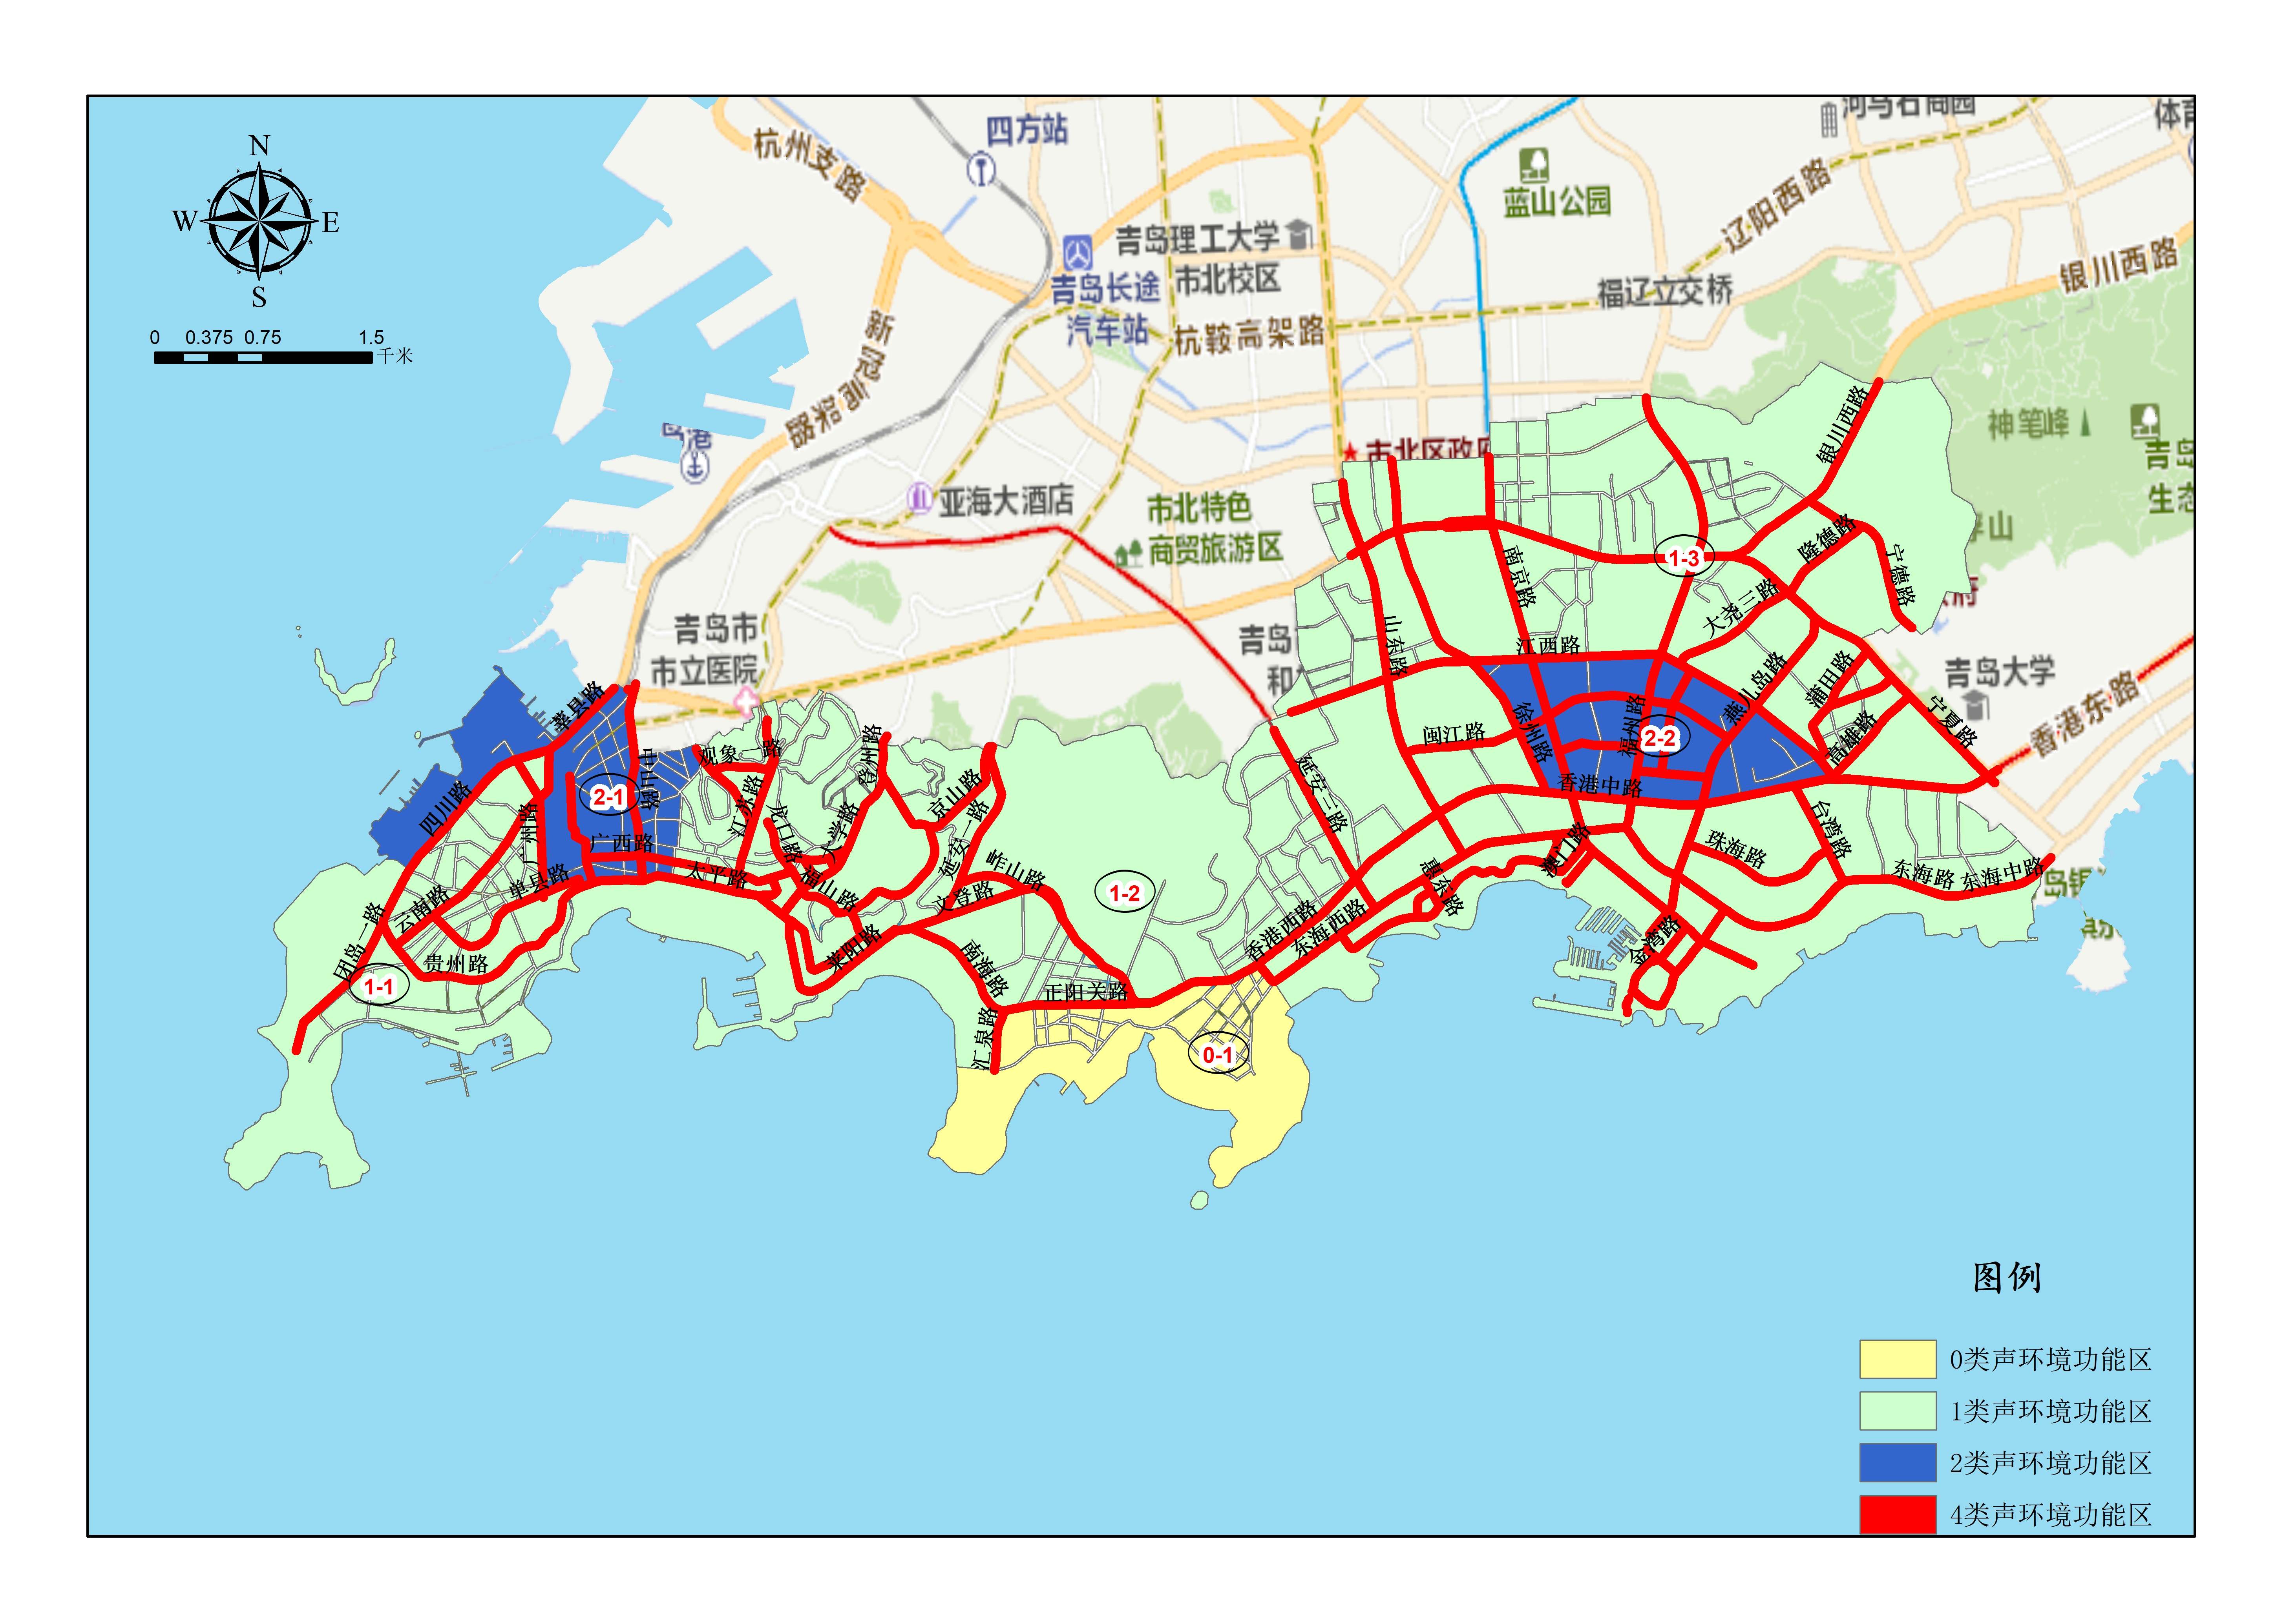
三、附则
（一）生效日期
青岛市市南区声环境质量标准适用区划自2022年1月1日起施行。
（二）解释权属
青岛市市南区声环境质量标准适用区划，由青岛市生态环境局市南分局负责解释。

青岛市市南区人民政府办公室 2021年12月23日印发

